_ 22 _
fér sauctuuMúobm'o ceArueuautmt o - um
Micba- el
' )!


A-brahmo promis-si - uti, et se-mi-ni e₇ jus mt se-mi-ni e - 'nu ~
!' =W- .' | 'r°
ot se-mi-ni o - ]uuot oe'uúoi *' ~
~– +
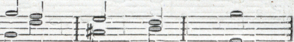
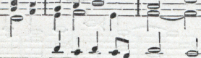

- - - - 'nu. Sanetus. San
et ber 'zu
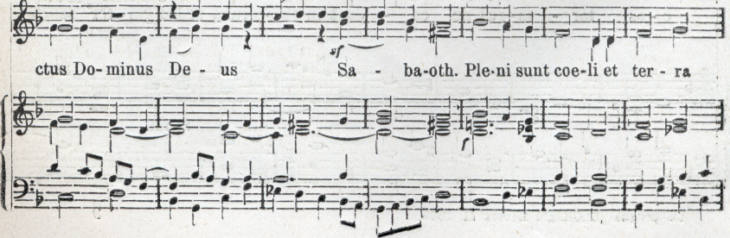
~ l~* 70. doice dolce.
~~~ ~ ~' ~*--r---'
ctus Do-minu Do-uu8u - ba- oth. Pleni sunt mm- úet bm - xu

